Buatlah **Algoritma, Flowchart dan Program** Menggunakan VB2008 atau VB2010

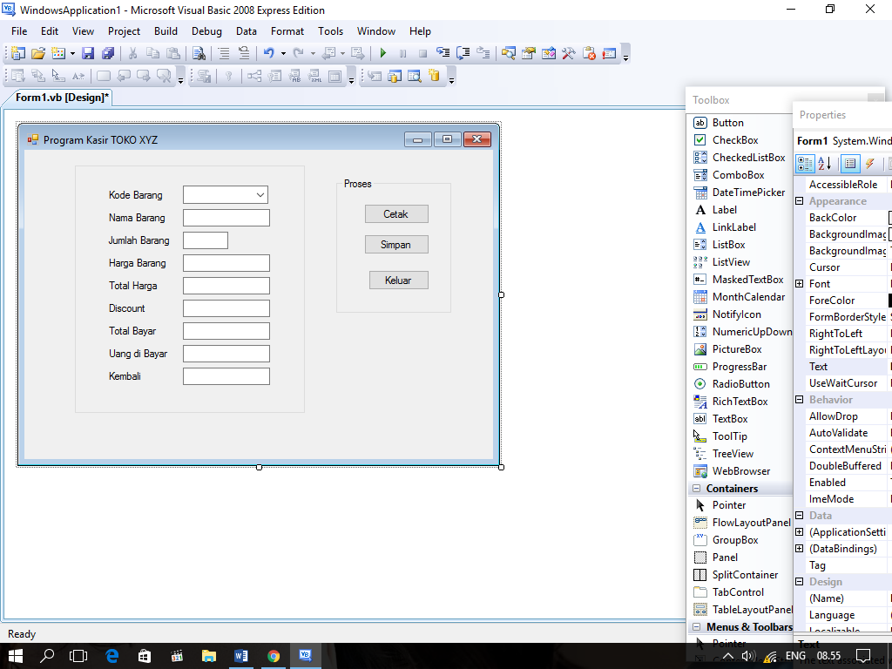

**Keterangan :**

Kode barang : K001 s/d K010

Nama Barang : Tentukan Sendiri

Harga Barang : Tentukan Sendiri

Discount : total harga > 1 jt 5%, total harga > 2 jt 10%

Total Bayar = Total Harga – Discount

Kembali = Uang dibayar – Total Bayar

= = K002

= =

K003

= = K004

= = K005= = K006= =

K007= = K008= =

K009= = K010= =